Omgeving van Steenderen.
- Het zuiden van Steenderen is een afgelegen en nogal ruig uiterwaardenlandschap.
- Hier ligt Rha, met de Windkorenmolen De Hoop uit 1879.
- Vanaf Rha heeft u uitzicht op De Geldersche Toren aan de overzijde van de IJssel.
- Het bouwwerk is oorspronkelijk 13de eeuws, herbouwd in de 16de eeuw.
- In 1868 werd de toren gesloopt tot op de eerste verdieping, waarna het huidige gebouw werd opgetrokken in neogotische stijl.
- Het ligt als een grote woontoren eenzaam in een omgrachting.
- In het uiterste zuiden ligt Olburgen, met een pontveer naar Dieren.
- In Baak staat in een omgrachting het fraaie witte Huis Te Baak, gebouwd rond het midden van de 18de eeuw, waarbij gebruik gemaakt werd van oud muurwerk.
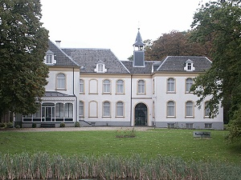
- In het gebouw is nu een r.k. geestelijke instelling gevestigd.
- Een ruïne is aangegeven aan de Steenderenseweg in de buurtschap Covik.
- Het is de Baakse Kapel die in 1670 al buiten gebruik raakte.
- Dat Baak overheersend rooms-katholiek is komt door de bewoners van
- Huis Baak die deze godsdienst aanhingen.
- In 1890 werd hier een fraaie neogotische r.k. kerk gebouwd door de Utrechtse bouwmeester Alfred Tepe.
- Baak weerspiegelt zo geheel de rooms-katholieke kerkelijke bouwgeschiedenis, want hier staat ook nog de oude schuur vormige kerk uit 1836, die nu in gebruik is als gymzaal en ontmoetingsruimte.
- Zo hebben we hier de oude, vervallen kapel, de 19de eeuwse waterstaatskerk en de nieuw gebouwde kerk in neogotische stijl.

